# 河北AQI在线修改文档

配合河北省生态环环境厅网站改版，改版demo：

<http://www.goodbig.cn/res/zykj/hbw/index4.html>

参考下图：这有条线，需要加一下

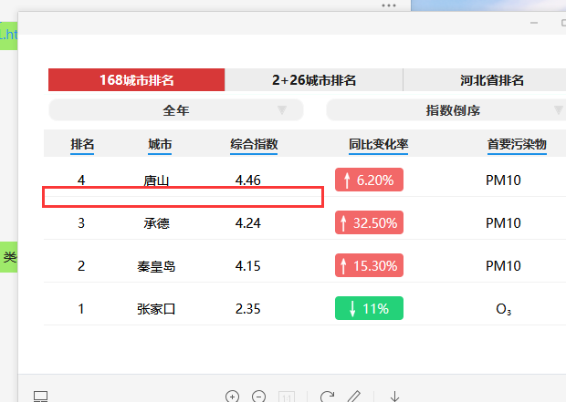

色值调整：

顶部红色: #c04f4f

同比变化率：红色 #e97070

同比变化率 ： 绿色 #3bc780

去掉此下划线：

